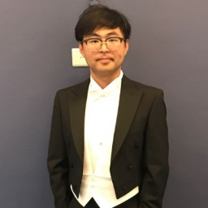

**个人简介：**丁玎，男，博士，东南大学计算机科学与工程学院讲师，分别于2010年和2015年在东南大学计算机科学与工程学院取得学士和硕士学位，于2020年在荷兰代尔夫特理工大学获得博士学位，并在代尔夫特理工大学交互智能组担任研究学者（Research Fellow）。2014年参与欧盟第七框架“玛丽居里”人才计划赴法国格勒诺布尔国立综合理工大学合作研究，并于2018赴加拿大魁北克大学（乌塔韦校区）做短期访问学者。

目前在“江苏省网络与信息安全重点实验室”从事教学科研工作。累计在国际期刊和会议上发表论文近10篇，担任多个国际期刊审稿人。在荷工作期间，曾作为导师，指导2位硕士生和1位本科生以优异成绩完成毕业设计项目及论文。博士期间曾担任中国留荷学生学者联合会（全荷学联）主席及代尔夫特理工大学EWI博士生委员会委员，获得由中国驻留荷王国大使馆颁发的“全荷杰出学生工作奖”。

**研究方向：**人机交互、交互智能、虚拟现实技术、说服技术(Persuasive Technology)

**未来科研项目：**

1. 基于虚拟现实及眼球追踪技术的自闭症儿童治疗系统研发

2. 基于多通道交互虚拟现实技术的焦虑症缓解系统研发

3. 基于虚拟现实、动作捕捉技术的教育、培训系统研发

4. 基于EEG或fMRI的虚拟现实环境下认知行为研究

欢迎相关学院希望从事人机交互、虚拟现实技术研究的同学报考我的硕士研究生！（发送个人简历、项目经历和文章列表到我的邮箱d.ding-1 at outlook.com）